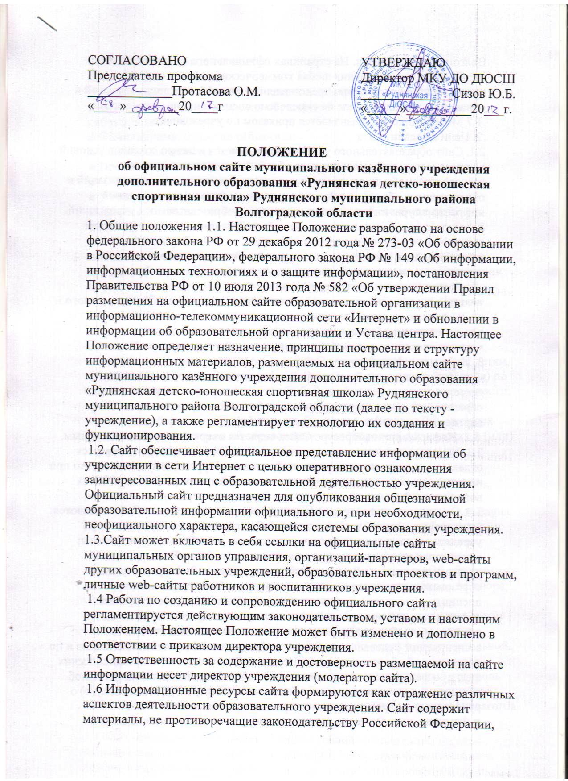

Волгоградской области. На страницах официального сайта учреждения запрещена для размещения любая коммерческая реклама сторонних организаций. Информация, представленная на сайте, является открытой и общедоступной, если иное не определено специальными документами.
1.7 Модератор сайта назначается приказом по учреждению.
2. Цели и задачи сайта
2.1. Сайт образовательного учреждения создается с целью создания условий для реализации информационного обеспечения граждан, органов государственной власти, органов местного самоуправления, организаций и общественных объединений, стимулирование формирования единой инфраструктуры информационных ресурсов образовательных учреждений. 2.2. Создание и функционирование сайта образовательного учреждения направлены на решение следующих задач:
• формирование целостного позитивного имиджа учреждения;
• совершенствование информированности граждан о качестве образовательных услуг в учреждении;
• создание условий для взаимодействия всех участников образовательного и воспитательного процесса: администрации, педагогов, родителей;
• осуществление обмена педагогическим опытом;
• стимулирование творческой активности педагогов и воспитанников.
3. Информационный ресурс Сайта
3.1. Информационный ресурс Сайта формируется в соответствии с деятельностью учреждения, деятельностью педагогов дополнительного образования, администрации и иных работников учреждения, деловых партнеров и прочих заинтересованных лиц.
3.2. Информационный ресурс Сайта является открытым и общедоступным. 3.3. Условия размещения ресурсов ограниченного доступа регулируются отдельными документами; размещение таких ресурсов допустимо только при наличии соответствующих организационных и программно-технических возможностей.
3.4. Основными информационно-ресурсными компонентами Сайта являются: 3.4.1. информация: а) о дате создания образовательного учреждения; об учредителе; о месте нахождения учреждения; режиме и графике работы; контактных телефонах и адресах электронной почты; б) о структуре и органах управления образовательного учреждения 3 в) о реализуемых образовательных программах с указанием учебных предметов, курсов, дисциплин (модулей), практики, предусмотренных соответствующей образовательной программой; г) о численности обучающихся по реализуемым образовательным программам за счёт бюджетных ассигнований федерального бюджета, бюджетов РФ, местных бюджетов и по договорам об образовании за счёт средств физических и (или) юридических лиц; д) о федеральных государственных образовательных стандартах и об образовательных стандартах с приложением их копий (при наличии); е) о руководителе образовательного учреждени, в том числе:
■ Фамилия, имя, отчество руководителя,
■ Должность руководителя;
■ Контактные телефоны;
■ Адрес электронной почты; з) о персональном составе педагогических работников с указанием уровня образования и квалификации и опыта работы, в том числе:
■ Фамилия, имя, отчество работника;
■ Занимаемая должность, должности;
■ Преподаваемые дисциплины
■ Учёная степень (при наличии);
■ Учёное звание (при наличии);
■ Данные о повышении квалификации и (или) профессиональной переподготовки (при наличии);
■ Общий стаж работы;
■ Педагогический стаж работы;
■ Стаж работы в учреждении; и) о материально-техническом обеспечении образовательной деятельности, в том числе сведения о наличии оборудованных учебных кабинетов, лабораторий, библиотеки, средств обучения и воспитания, об охране здоровья учащихся, о доступе к информационным системам и информационно-телекоммуникационным сетям, об электронных образовательных ресурсах, доступ к которым обеспечивается педагогам образовательных учреждений, родителям, детям, общественности; к) о количестве вакантных мест для приёма (перевода) по образовательным программам; л) об объёме образовательной деятельности, финансовое обеспечение которой осуществляется за счёт бюджетных ассигнований федерального бюджета, бюджетов субъектов РФ, местных бюджетов, по договорам об образовании за счёт средств физических и (или) юридических лиц; м) о поступлении и расходовании финансовых и материальных средств по итогам финансового года;
3.4.2. копии а) устава образовательного учреждения; 4 б) лицензии на осуществление образовательной деятельности (с приложениями); в) свидетельства о государственной аккредитации (с приложениями); г) плана финансово-хозяйственной деятельности или бюджетной (внебюджетной) сметы образовательного учреждения, утверждённых в установленном законодательством РФ порядке; д) локальных нормативных актов, предусмотренных частью 2 статьи 30 Федерального закона «Об образовании РФ», правил внутреннего трудового распорядка и коллективного договора; 3.4.3. отчет о результатах самообследования;
3.4.4. документ о порядке оказания платных образовательных услуг, в том числе образец договора об оказании платных образовательных услуг, документ об утверждении стоимости обучения по каждой образовательной программе;
3.4.5. предписания органов, осуществляющих государственный контроль (надзор) в сфере образования, отчёты об исполнении таких предписаний; 3.4.6. методические, образовательные, воспитательные материалы педагогов учреждения;
3.4.7. материалы о событиях текущей жизни учреждения, проводимых в учреждении и при его участии в мероприятиях, архивы новостей;
3.4.8. информация об обновлении содержания разделов Сайта с указанием даты обновления, названия раздела и аннотации к обновленной информации; 3.5. Информация, указанная в пункте 2.4 настоящего Положения, подлежит обновлению в течение десяти дней со дня внесения соответствующих изменений.
3.6. Пользователю Сайта предоставляется наглядная информация о структуре Сайта, включающая в себя ссылку на официальный сайт Министерства образования и науки РФ в сети «Интернет».
3.7. Информация, указанная в пунктах 2.4 - 2.5 настоящего Положения, размещается на Сайте в текстовой и (или)табличной формах, а также в форме копий документов в соответствии с требованиями к структуре официального сайта и формату представления информации, установленными Федеральной службой по надзору в сфере образования и науки.
3.8. При размещении информации на Сайте и её обновлении обеспечивается соблюдение требований законодательства РФ о персональных данных.
3.9. Технологические и программные средства, которые используются для функционирования Сайта должны обеспечивать: а) доступ к размещённой на Сайте информации без использования программного обеспечения, установка которого на технические требования средства пользователя информации требует заключения лицензионного или иного соглашения с правообладателем программного обеспечения, предусматривающего взимание с пользователя информационной платы; б) защиту информации от уничтожения, модификации и блокирования доступа к ней, а также иных неправомерных действий в отношении неё; 5 в) возможность копирования информации на резервный носитель, обеспечивающий её восстановление; г) защиту от копирования авторских материалов.
3.10. Информация на Сайте размещается на русском языке.
3.11. Размещение информации рекламно-коммерческого характера допускается только по согласованию с директором учреждения. Условия размещения такой информации регламентируются специальными договорами.
3.12. Часть информационного ресурса, формируемого по инициативе подразделений, творческих коллективов, педагогов и обучающихся учреждения, может быть размещена на отдельных специализированных сайтах, доступ к которым организуется с сайта учреждения
. 4. Организация информационного наполнения и сопровождения Сайта
4.1. Информационное наполнение и актуализация сайта осуществляется совместными усилиями директора учреждения, методиста, педагогов.
4.2. По каждому разделу сайта (информационно-ресурсному компоненту) определяются должностные лица, ответственные за подборку и предоставление соответствующей информации. Перечень обязательно предоставляемой информации и возникающих в связи с этим зон ответственности должностных лиц утверждается директором Центра.
4.3. Непосредственное выполнение работ по размещению информации на сайте, обеспечению ее целостности и доступности, реализации правил разграничения доступа возлагается на модератора сайта.
4.4. Информация, готовая для размещения на Сайте, предоставляется в электронном виде Администратору, который оперативно обеспечивает ее размещение в соответствующем разделе Сайта. Текстовая информация предоставляется в формате doc, графическая - в формате jpeg или gif.
4.5. В порядке исключения текстовая информация может быть предоставлена в рукописном виде без ошибок и исправлений, графическая - в виде фотографий, схем, чертежей. Порядок исключения определяет директор учреждения.
4.6. В случае устаревания информации, обновленная информация должна быть предоставлена модератору сайта не позднее трех дней после внесения изменений.
4.7. Работы по обновлению информации на Сайте проводятся не реже двух раз в месяц.
5. Права и обязанности
5.1.Директор учреждения имеет право: - назначать и изменять модератора сайта; - утверждать или отклонять предложения, касающиеся развития структуры и информационного наполнения сайта; 6 - определять сроки хранения информации на сайте с учётом свободного места на хостинге.
5.2. Модератор сайта обязан: - обеспечить оперативное (в течение одного-трёх рабочих дней) размещение готовой информации в соответствующем разделе сайта; - в течение трех рабочих дней исправлять замеченные ошибки, неточности в публикациях на сайте, по запросу ответственного (должностного лица) за подборку и предоставление соответствующей информации; - определить форму подачи информации для публикации на сайте и форму запроса на изменение неверной, неточной или устаревшей информации; - контролировать несанкционированное изменение сайта и в случае необходимости оперативно восстанавливать информацию.
5.3. Модератор сайта имеет право: - отклонить материалы, не соответствующие техническим требованиям регламента работ; - запрашивать у ответственных (должностных лиц) за подборку и предоставление соответствующей информации обновления опубликованной информации, потерявшей актуальность.
5.4.Ответственные (должностные лица) за подборку и предоставление соответствующей информации: - имеют право на публикацию и авторский контроль своей информации на сайте;
6. Ответственность
6.1. Ответственность за недостоверное, несвоевременное или некачественное предоставление информации (в т.ч. с грамматическими или синтаксическими ошибками) для размещения на сайте несет должностное лицо, отвечающее за определенный раздел.
6.2. Ответственность за некачественное текущее сопровождение Сайта несет модератор сайта. Некачественное текущее сопровождение может выражаться: - в несвоевременном размещении предоставляемой информации; - в совершении действий, повлекших причинение вреда информационному ресурсу; - в невыполнении необходимых программно-технических мер по обеспечению целостности и доступности информационного ресурса.
6.3. Педагогический коллектив и должностные лица несут ответственность за: - несвоевременное предоставление материалов модератору сайта с целью размещения его на сайте; - за актуальность, точность и достоверность информации, а также за нераспространение конфиденциальной и служебной информации в установленном законодательстве порядке; 7 - за стилистику, грамматику, пунктуацию и синтаксис в предоставляемом материале; - обязаны проверить опубликованную информацию в течение одного рабочего дня после опубликования информации на сайте и подать запрос на изменение ошибочной или неточной информации модератору сайта.
6.4. Распределение функциональных обязанностей по сопровождению сайта закрепляется приказом директора учреждения в начале каждого учебного года.

